行政院及所屬各機關出國報告
(出國類別：進修)

癲癇症與腦波研究

服務機關：台灣大學醫學院附設醫院
出國人職 稱：神經部主治醫師
姓 名：陳至全
出國地區：美國
出國期間：92年12月17日
至 93年12月16日
報告日期：94年 3月21 日
摘要
本人於92年12月17日至93年12月16日一年期間至美國波士頓麻省總醫院磁振造影影像中心研究癲癇症與腦波，主要內容包括: 1. 一般顱內電極及laminar electrodes在癲癇手術病患之放置與腦波監測，以及所得資料的研究分析。2.結合EEG/MEG與MRI之multimodality image，並以之研究人類清醒腦波(α波)的機轉。這一年內感到收穫相當大，希望回國後能繼續這一方面的研究，並最終運用於臨床癲癇症患者之研究。
目次

目的……………………………………………………………………3
過程……………………………………………………………………5
心得……………………………………………………………………8
建議……………………………………………………………………10
參考資料………………………………………………………………13
附件一…………………………………………………………………15
目的
癲癇症是神經科重要而獨特的疾病，起因於大腦皮質不正常的放電。雖然人類對於癲癇症的臨床及基礎研究已經很久了，醫學界也研發出許多藥物及手術的治療方式，然而至今仍然有相當多的病患仍無法得到理想的控制，影響生活品質。原因在於我们對於癲癇症的複雜病生理機轉及大腦皮質網路運作仍無法得到透徹而完整的瞭解，以致於對於一些難治型癲癇病患束手無策。癲癇發作常起於局部神經元之異常過度放電，然而除了起始(initiation)，它尚有傳播( spreading )及中止( termination )的過程，所牽涉到的是一個神經網路的過程，而非僅是單一或少許神經細胞的問題。一般在研究癲癇症方面，主要有兩個大方向，一個是電氣生理，另一個則是神經影像。
癲癇症之電生理研究在過去集中在兩個極端，其一為基礎神經科學的單一細胞或腦薄片( brain slice ) 的電生理記錄，進行生理或藥理實驗。此種方式優點在於精確度高，實驗條件易於控制，缺點自然在於其所觀察的範圍較小，且常被質疑其結果未必適用於活體或人類複雜的生理環境。而另一個極端則是在活體及人類上能記錄的傳統腦波 ( EEG ) 及顱內電極記錄，雖然可以比較全面性的觀察大腦電氣活動，然而其解析度不夠，無法觀察到小規模的神經網路並提供生理實驗較精細的結果。因此這兩個極端之間存在一個鴻溝，讓我们對癲癇發作的全貌難以評估。
至於神經影像雖然近年來不斷發展，如正子攝影(PET)及磁振造影(MRI)，但它们僅能提供解剖學上的診斷，對於一些沒有明顯病變或癲癇波起源不在病變處的患者，無法提供實際上的幫助。這一年我來到波士頓麻省總醫院，也就特別注意在電生理研究及神經影像研究上，有沒有一些新的工具可能有潛力、能運用於癲癇症之臨床研究及診斷治療。
我在這一年中，主要學習有兩個方向。Laminar electrode為一種較為新穎的電極記錄工具，它是一根極細小的電極棒，側邊有24個直徑僅40μ的小洞作為記錄電極，每個電極之間距離為110μ(Fig1)。這種微小電極在預備接受手術治療的癲癇症病患腦中植入(在預定切除之病灶部位上)，藉此我们可以記錄到較為精密之皮質內電位( intracortical potential )。除了記錄病患自發性的癲癇波之外，也給予病患一些神經心理測驗，產生一些誘發波，目的是要了解癲癇波及誘發波在各個皮質層構造之間傳播的狀況。
另外在神經影像方面，本人則是學習所謂的multimodality imaging，利用腦磁圖( MEG )與腦電圖記錄電氣活動。它们能夠提供時間上精密至小於1 ms 的資料，藉著與核磁共振 (MRI) 檢查提供的解剖學上精確的資訊結合，我们就可以在重建的3D腦部影像上得到 spatial-temporal mapping，能夠同時評估電氣活動的時空分怖。這個部份我是針對正常的清醒腦波(α波)及睡眠時腦波(K complex)進行研究，想了解這些基本的腦部活動的運作狀況。
過程
本人所跟隨的研究團隊，領導的教授是神經心理學家，他主要的興趣在於認知腦科學，不過這個團隊成員背景相當廣泛，所提供的研究方法相當多樣化，包括顱內電極、腦電圖/誘發波、腦磁圖、功能性磁振造影等。事實上，這個團隊的許多計劃都是合併許多方法學進行研究，嘗試以不同角度去研究。
在顱內電極laminar electrode的記錄方面，這個團隊與許多的癲癇症治療中心合作，例如紐約大學 ( NYU )與波士頓兒童醫院。正如同一般的評估程序，難治型癲癇症患者經過臨床檢查的定位，標定可能的癲癇病灶區域後，進行顱內電極的放置與監測，包括一般的grids、strips、及deep electrodes等所謂大電極(macroelectrode)。而laminar electrodes則同時依據病患的定位不同而分別植入2-4個 (只能置於預定切除的部位或深部電極所經之區域)。在適當固定電極之後，就可以同步記錄這許多顱內電極的訊號資料。除了記錄病患本身的癲癇波及背景腦波之外，由於每位病患放置電極的部位不一，我们也給予病患不同的神經心理測驗，以研究癲癇波及誘發波在大腦皮質層結構之間的活動。
整個過程中較大的問題在於固定好這小小的記錄電極以及調整設定以克服加護病房的惡劣環境來獲取品質良好的電氣訊號。這個團隊有一位理工背景的助理負責記錄，而合作的神經外科醫師也有相當的經驗，所以這團隊記錄到的資料大多數仍算理想。
Laminar electrodes 原始記錄資料為電位差 ( potential gradient )，可以經由計算得到current source density ( CSD ) 圖形，因而得知”sink”與”source”的位置(Fig2)。所謂的”sink”是指電流進入細胞內的位置，而”source” 則是電流流出細胞的位置，因此我们可以得到每一個時間點在不同大腦皮質層電流進出的狀況。”sink”與”source”是相伴隨的，而配合multiple unit activity ( MUA ) 的資料我们可以進一步得知哪一個是主動的電流(因突觸傳遞造成的電位變化)。綜合來說，我们即可推知癲癇波或誘發波產生時，電氣活動在大腦皮質之間傳遞的時空圖。
此部份的研究我主要是學習整個進行的流程、laminar electrode的概念以及資料的分析，並協助實驗的進行，而並非是一個單獨的計劃。目前初步看起來不論癲癇波起源於何處，其傳播的形式都相當的類似，自第四層皮質傳播至第二層(Fig3)。
第二個部份以multimodality image研究自發性腦波的部份，本人則是負責實際之操作記錄及分析。開始時僅是針對清醒腦波進行研究，不久後因為有一個機會與一位睡眠醫學的專家合作，也嘗試進行睡眠腦波的研究。
α波是人類清醒腦波中最明顯而重要的節律，雖然醫學界發現α波已經很久了，但是關於它形成的機制與生理上的意義，以及疾病對它的影響，我们仍然了解不多。它究竟是由局部神經元產生的節律或是來自於大範圍的神經網路活動所形成的現象，是一個基本的問題，也是本實驗研究α波的時空傳遞模式想要了解的問題。
過去以腦電圖及腦磁圖研究α波的時空傳遞模式之研究並不多，研究這類問題主要遭遇的困難在於我们目地在於以腦電位/腦磁圖的分佈推算出電氣活動的位置所在。如果我们不給予任何限制，這個所謂的”inverse problem”沒有單一的答案，所以我们必須根據問題的不同而給予適當的條件限制。而過去研究α波的時空傳遞模式的論文多是以”single dipole model”或”multiple dipoles model”來研究，這種模型假設在一個時間點上，腦波圖分佈都是由於單一或兩、三個小區域的電氣活動所形成，並以這個基本假設推算出位置來。這個模型較適用於一些誘發波( evoked potential )的研究，但若運用於像α波這類廣泛分佈的自發性腦波研究，就顯得不適當。
因此本實驗中我们嘗試以另一種較為合理的模型來進行研究。我们首先收集受試者在五種狀態下的腦電圖及腦磁圖 : 閉眼、睜眼、右手反覆握拳、左手反覆握拳、算術計算。接著受試者進行核磁共振掃描，並利用軟體進行大腦皮質3D重建。在分析訊號時，首先將記錄訊號以α波的範圍( 8-13Hz )過濾，接著在解”inverse problem”時，我们將解答限制在大腦皮質區(大腦深部的構造活動幾乎不構成腦電圖或腦磁圖的訊號)，然後將皮質區分成接近6000個小區域，每個區域有一個小電流，以數學計算(minimum normal estimate)求得這些電流最佳解答值。為了減少干擾因素，我們以不同狀態作互相比較(以睜眼作為noise，閉眼作計算)，而得到α波的時空演變模式(Fig 4)。這種分析方法為 anatomical biased, noise-normalized minimum norm estimation。
初步結果 : 1. α波的分佈範圍、大小、反應性(reactivity)在個案之間差距極大，這是”single dipole model”所看不出來的 2. α波的時空演變似乎都由少數幾種模式組成( ex. calcarine 與 occipitoparietal 不同的互動方式)，不管其整體分佈的狀況3. 每一種模式持續的時間僅 200 – 300 ms，就會轉移至另一種模式 4.作不同的動作或測驗時，在相對應的皮質區域會造成α波強度的下降(Fig 5)。
由於一年的時間有限，事實上僅進行了少數的個案，不過這是一個很好的起步，因為過去未曾有人以如此的方式去研究並呈現α波這類自發性腦波的活動模式，困難也在於必須花很多的時間在嘗試及調整分析的方法。如果這方法能進一步獲得顱內電極記錄的驗証，則可以加以應用於其他腦部活動以及不正常癲癇波的研究。
心得
我在美國波士頓這一年，讓我一直保持思考的是，我们台大或是台灣的團隊，要如何去跟這樣一個中心進行競爭?我進行研究的地方是麻省總醫院影像醫學科所附設的一個研究中心，這一個研究中心過去是以功能性磁振造影出名，而且目前尚有許多新的技術與想法正不斷的蘊釀發展中，對我而言，這一年收獲最大的部份不是學單一個技術或觀念，而是增廣了眼界，並且在這些新的技術或觀念發展之際，即能了解及實際參與，並提早著手準備，比起等待別人已經發展完成之後再來學習更有意思，也才能了解創新研發的過程與困難。否則我覺得我们常處於苦苦追趕的窘境，重要而有趣的主題都常被捷足先登。
本人是神經內科的臨床醫師，特別有興趣的領域在於癲癇症及腦波方面。一開始所提出的計劃為腦薄片( brain slice ) 系統之建立及電生理記錄的研究，這是較偏基礎醫學方面的研究，後來考量到本人過去未有過正統的實驗室電生理研究基礎，要在短短一年內熟悉一項新穎的基礎醫學技術是相當困難的，加上身為臨床醫師，回國後能專心投入實驗室電生理研究的時間並不多，所以本人後來將注意力轉移至目前國內較少人投入研究的領域: multimodality image與大尺度的電生理記錄研究。
在2004年”自然”期刊上有一期的特輯”scaling up neuroscience”，內容提到神經科學在過去基因醫學、分子生物學及單細胞電生理記錄方面有長足的發展之後，新的”large scale neuroscience”正在發展之中，而文章中提到的大尺度電生理記錄”large scale recording”與神經影像”neuroimage”正好與本人這次研習的兩個領域不謀而合，顯示這兩個領域潛力實足。Laminar electrode recording可同時記錄一個大腦皮質綜向單位，相對於單一細胞電極記錄，它可以提供多細胞同時活動之資訊，而相對於腦波或神經影像研究，它又能提供較為細緻的解析度，可以進行所謂的”mapping for neural circuits” ，作為研究神經元至整個大腦之間的橋樑。另一個優點在於它能夠進行人體及活體動物記錄，因此實驗的結論更容易與臨床醫學結合，對於日後的癲癇研究應有相當大的幫助。雖說這個領域仍處於起步不久的階段，在訊號的截取、儀器的研發乃至於分析資料的方法尚在不斷的發展，但應是一個很有潛力且值得發展的區域。
過去幾年來，神經影像在神經科學領域的重要性愈來愈大，本人所在的Martinos Center本身就是一個以神經影像研究出名的地方。在這段研究期間，我了解到，不同的影像與電氣訊號研究各有所長，也有各自的缺點。核磁共振MRI、功能性磁振造影functional MRI、擴散性磁振造影diffusion MRI可以提供精密的空間資訊，但其時序上的解析度( temporal resolution )極差。相反的，腦電圖EEG及腦磁圖MEG能夠提供時序解析度小於1ms之資訊，但由於先天的限制，吾人推算位置時其空間解析度不佳。再者，EEG與MEG難以偵測到腦幹等深部結構電氣活動的資料，而這是functional MRI所能得到的資訊。因此結合多種訊號與影像方法學的Multimodality Image 是未來必然的趨勢，也由於這些檢查都是屬非侵襲性的，之候運用於臨床醫學的潛力相當大，這也是我這個臨床醫師特別感到興趣的原因之一。我在這段期間，也結識了一些作這方面的研究人員，目前看來仍然以理工技術研發為主，但我相信能夠實際投入於臨床的研究並解決實際的問題才是這個領域最終的目的與有趣之處，而這必然需要臨床醫師的參與加入才能達成，因此培養跨領域的人才或加強醫學與工程之合作是成功的必要條件。
來到波士頓一年，最深的感觸就是，這個地方相當強調不同領域之間彼此能夠充份的輕鬆交流及對話。整個研究大樓中庭的咖啡座，不時可以看到不同領域及專長的人，喝著咖啡，輕鬆的交換想法及意見。參與這樣的溝通，也讓我腦中也不時迸出一些過去從來沒有過的想法，這是在台灣忙碌的工作環境完全不同的狀況。
建議
神經醫學是一門應用科學，臨床醫學與基礎醫學、甚至其他基礎科學之間的整合研究，是未來必然的趨勢，這也是我在的波士頓地區觀察到進行相當成功的地方。雖然美國的資源與台灣相較，有懸殊的差距，但我想實際上我们應該可以做得更好。台大醫院有臨床與基礎醫學的資源，更有校總區許多學院的人才支持，所缺乏的是彼此對話與了解的機制。幸而近年來已有許多老師開始整合院區的工作，希望這種整合能夠繼續帶給我们更多具創意性的想法。
神經影像如磁振造影技術近年來蓬勃發展，不論在臨床神經學或基礎腦科學研究都佔有相當的份量，這主要是它具有非侵襲性的優點。而結合不同造影技巧及腦波EEG/MEG的所謂multimodality image 正是處於方興未艾的狀況，優點在於能提供多面向的腦部活動資訊，所以對於癲癇症的病生理，正常腦波的機轉，乃至於認知科學的發展都具有推動的力量。在台大，甚至於整個台灣目前極少有人進行這方面的研究。而台大本身有相當豐沛的電機資訊人才，對於發展multimodality image 已有基礎優勢，只要能與臨床神經科學相結合，個人認為這是台大相當有潛力的發展項目。
而另一方面，非侵襲性的multimodality image有個限制，那就是它的結果有一定程度的不確定性，需要配合侵襲性的顱內電極記錄結果作為驗證。不管是一般的顱內電極或較新的laminar electrode，它们能夠記錄到較EEG/MEG小範圍的精準電流，利用這些資料也可改良multimodality image的結果，當然最終目的在於希望非侵襲性的神經影像能夠準確的預測顱內的電流狀況，進而能發展出一些較新穎而非侵襲性的手術治療。目前在台大神經部已經開始有癲癇手術的治療，進一步的顱內電極及laminar electrode放置監測的發展是必要而可行的。
回歸到台大神經部及我個人來說，總結起來我想可以在兩個大方向進行，一個是癲癇手術的進行與顱內電極的記錄，這方面除了與神經外科醫師、加護病房的照顧密切的配合之外，事實上還需要建立一套穩定的加護病房內腦波監測系統，在系統發展穩定之後，更可以嘗試像laminar electrode這類較新的電極研究。當然也可以與醫學院方面合作在動物模型上進行laminar electrode 的研究。另一個大方向則是結合磁振造影與腦波、誘發波、甚至腦磁圖發展multimodality neuroimage，台大醫學院與工學院已經在磁振造影技術上有與世界同步的發展，只要進一步與臨床神經學結合，應可讓我们進行世界一流的研究。
在出國之前，我這個臨床神經科醫師只接受過臨床訓練，對於基礎研究所知甚少，根本也對癲癇症有哪一些相關聯的研究方向，以及其它國家學者正在作那一方面新的研究沒有什麼概念。這段在波士頓期間的生活，讓我實際上參與並了解國外研究團隊的想法、創意及工作，對我是很難得的寶貴經驗。我想若能有更多這種機會給臨床醫師，必然能更有效的促進臨床醫學與基礎科學的結合，激發更具創意的想法。
References:
1. Ulbert, I.,Halgren, E., Heit, G. et al.,. (2001) Multiple microelectrode-recording system for human intracortical applications J Neurosci Methods 106: 69-79

2. Klopp, J.,Marinkovic, K.,Clarke, J. et al., (2001) Timing and localization of movement-related spectral changes in the human peri-Rolandic cortex: intracranial recordings Neuroimage 14:391-405

3. Ulbert, I.,Karmos, G.,Heit, G. et al., (2001)Early discrimination of coherent versus incoherent motion by multiunit and synaptic activity in human putative MT+ Hum Brain Mapp 13:226-238

4. Ulbert, I.,Magloczky, Z.,Eross, L. et al., (2004) In vivo laminar electrophysiology co-registered with histology in the hippocampus of patients with temporal lobe epilepsy Exp Neurol 187:310-318

5. Dale, A. M. and Halgren, E. (2001) Spatiotemporal mapping of brain activity by integration of multiple imaging modalities Curr Opin Neurobiol 11:202-8

6. Dale, A. M.,Liu, A. K.,Fischl, B. R. et al,. (2000) Dynamic statistical parametric mapping: combining fMRI and MEG for high-resolution imaging of cortical activity Neuron 26:55-67

7. Dhond, R. P.,Buckner, R. L.,Dale, A. M. et al., (2001) Spatiotemporal maps of brain activity underlying word generation and their modification during repetition priming J Neurosci 21:3564-71

8. Dhond, R. P.,Marinkovic, K.,Dale, A. M. et al., (2003) Spatiotemporal maps of past-tense verb inflection Neuroimage 19:91-100

9. Halgren, E.,Dhond, R. P.,Christensen, N. et al., (2002) N400-like magnetoencephalography responses modulated by semantic context, word frequency, and lexical class in sentences Neuroimage 17:1101-16

10. Halgren, E.,Mendola, J.,Chong, C. D. et al., (2003) Cortical activation to illusory shapes as measured with magnetoencephalography Neuroimage 18:1001-9

11. Marinkovic, K.,Dhond, R. P.,Dale, A. M. et al., (2003) Spatiotemporal dynamics of modality-specific and supramodal word processing Neuron 38:487-97

12. Cantero, J. L.,Atienza, M.,Salas, R. M. (2002) Human alpha oscillations in wakefulness, drowsiness period, and REM sleep: different electroencephalographic phenomena within the alpha band Neurophysiol Clin 32:54-71

13. Ciulla, C.,Takeda, T.,Endo, H. (1999) MEG characterization of spontaneous alpha rhythm in the human brain Brain Topogr 11:211-22

14. Hari, R. and Salmelin, R. (1997) Human cortical oscillations: a neuromagnetic view through the skull Trends Neurosci 20:44-9

15. Taniguchi, M.,Kato, A.,Fujita, N. et al., (2000) Movement-related desynchronization of the cerebral cortex studied with spatially filtered magnetoencephalography Neuroimage 12:298-306

16. Halgren, E. In vivo physiology in parahippocampal structures correlated with behaviour in humans. In THE PARAHIPPOCAMPAL REGION - ORGANISATION AND ROLE IN COGNITIVE FUNCTIONS
M.P. Witter and F.G. Wouterlood, editors - Oxford University Press
Section 3. Functional systems, and behaviour, chapter 3.3.
附件一
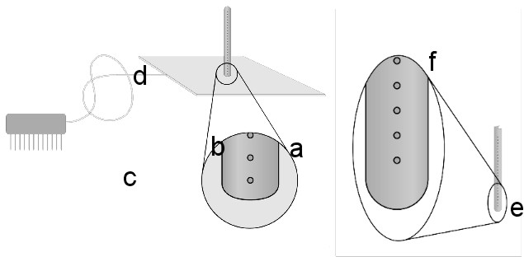
Fig1. Laminar electrode

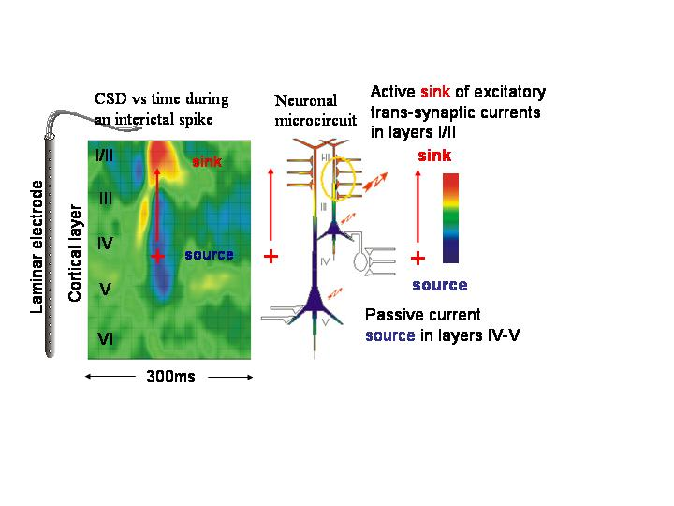
Fig2 CSD mapping of laminar electrode (From Prof Eric Halgren)

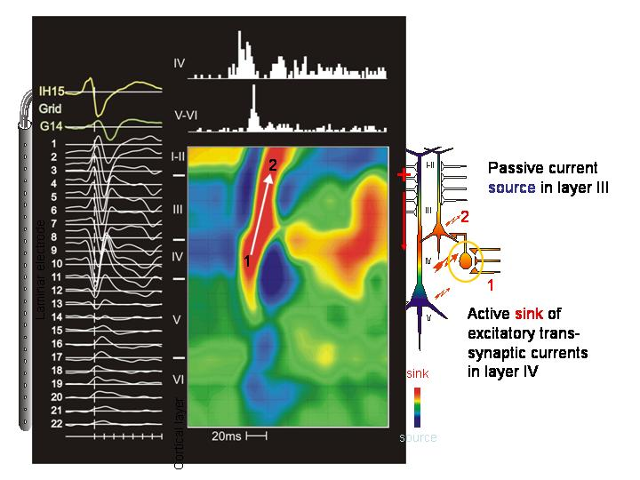
Fig3 Interictal spike spreading pattern (from Prof Eric Halgren)
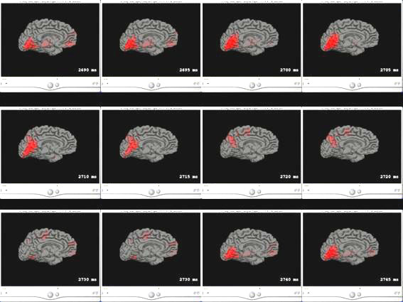
Fig4. A pattern of alpha rhythm activation, from calcarine gyrus to occipitoparietal
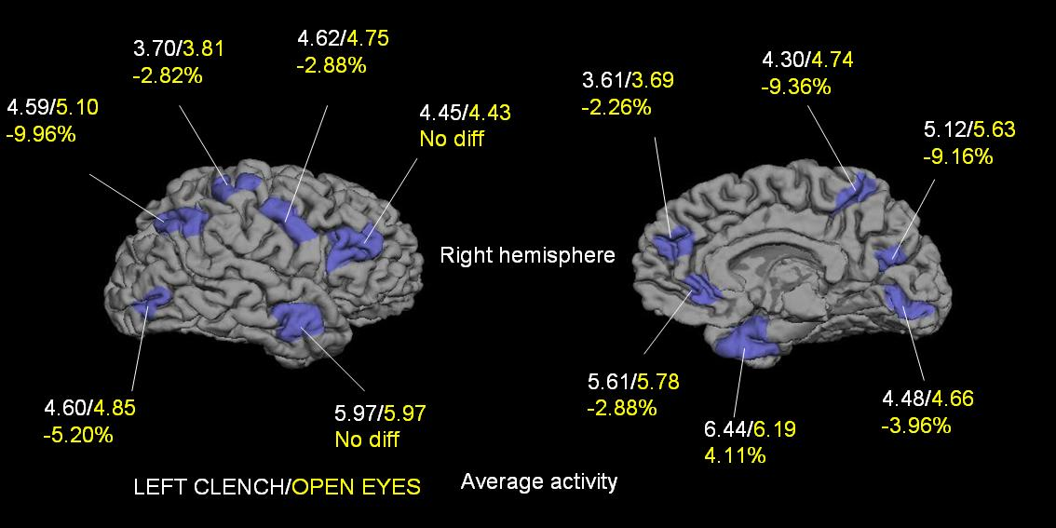
Fig5. Left hand clenching caused suppression of alpha band activities (mu rhythm)

